温馨提示：
此题库为Word版，请按住Ctrl,滑动鼠标滚轴，调节合适的观看比例，关闭Word文档返回原板块。
考点15 硫元素单质及其重要化合物
一、选择题
1.(2013·广东高考·11)下列措施不合理的是 ( )
A.用SO₂漂白纸浆和草帽辫
B.用硫酸清洗锅炉中的水垢
C.高温下用焦炭还原SiO₂制取粗硅
D.用Na₂S作沉淀剂,除去废水中的Cu²⁺和Hg²⁺
【解题指南】解答本题要注意以下两点:
(1)SO₂具有漂白性,可以漂白工业制品和生活用品。
(2)熟悉常见化合物的常见反应。
【解析】选B。SO₂具有漂白性,常用于漂白纸浆和草帽辫,A合理;硫酸与锅炉中水垢的主要成分碳酸钙反应生成的微溶硫酸钙会覆盖在碳酸钙表面阻碍反应的继续进行,所以应选用盐酸除水垢,B不合理;焦炭在高温下与SiO₂反应生成硅和一氧化碳,C合理;Cu²⁺、Hg²⁺与S^{2—}反应生成难溶的CuS、HgS沉淀,D合理。
2.(2013·新课标全国卷Ⅰ·7)化学无处不在,下列与化学有关的说法不正确的是 ( )
A.侯氏制碱法的工艺过程中应用了物质溶解度的差异
B.可用蘸浓盐酸的棉棒检验输送氨气的管道是否漏气
C.碘是人体必需微量元素,所以要多吃富含高碘酸的食物
D.黑火药由硫黄、硝石、木炭三种物质按一定比例混合制成
【解析】选C。
选项 | 具体分析 | 结论
A | 侯氏制碱法首先制取的是碳酸氢钠,因为碳酸氢钠溶解度较小而从溶液中结晶析出,应用了物质溶解度的差异 | 正确
B | 氯化氢气体遇到氨气产生白烟,可用蘸浓盐酸的棉棒检验输送氨气的管道是否漏气 | 正确
C | 人体通过食用碘盐补充碘,食盐中添加碘酸钾,不是通过多吃富含高碘酸的食物来补充碘,高碘酸有较强腐蚀性 | 错误
D | 黑火药是由硫黄粉、硝酸钾和木炭粉三种物质按一定比例混合制成,反应方程式为S+2KNO₃+3CK₂S+N₂↑+3CO₂↑ | 正确
二、非选择题
3.(2013·福建高考·23)利用化石燃料开采、加工过程产生的H₂S废气制取氢气,既价廉又环保。
(1)工业上可用组成为K₂O·M₂O₃·2RO₂·nH₂O的无机材料纯化制取的氢气。
①已知元素M、R均位于元素周期表中第3周期,两种元素原子的质子数之和为27,则R的原子结构示意图为 。
②常温下,不能与M单质发生反应的是 (填序号)。
a.CuSO₄溶液 b.Fe₂O₃ c.浓硫酸 d.NaOH溶液 e.Na₂CO₃固体
(2)利用H₂S废气制取氢气的方法有多种。
①高温热分解法
已知:H₂S(g)H₂(g)+S₂(g)
在恒容密闭容器中,控制不同温度进行H₂S分解实验。以H₂S起始浓度均为cmol·L⁻¹测定H₂S的转化率,结果见下图。图中a为H₂S的平衡转化率与温度关系曲线,b曲线表示不同温度下反应经过相同时间且未达到化学平衡时H₂S的转化率。据图计算985℃时H₂S按上述反应分解的平衡常数K= ;说明随温度的升高,曲线b向曲线a逼近的原因:
。
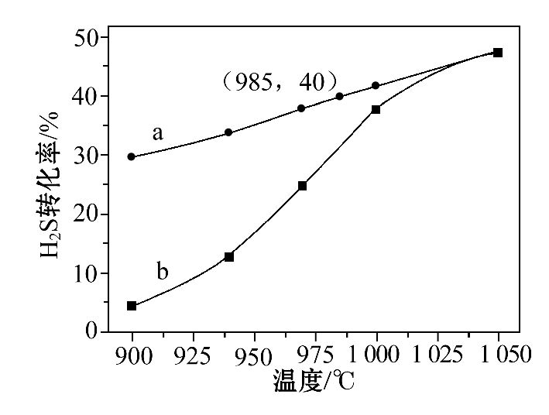
②电化学法
该法制氢过程的示意图如下。反应池中反应物的流向采用气、液逆流方式,其目的是 ;
反应池中发生反应的化学方程式为 。
反应后的溶液进入电解池,电解总反应的离子方程式为__________________
。
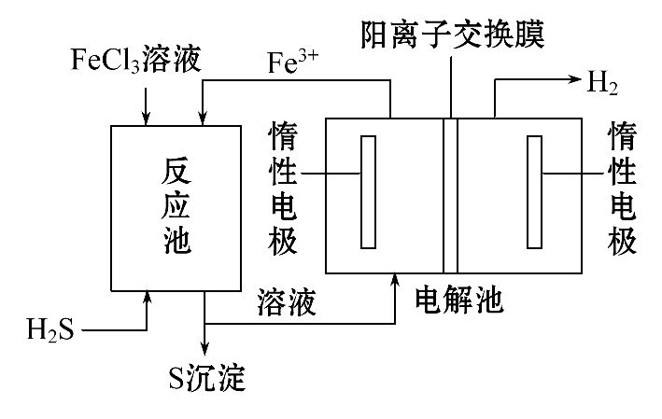
【解题指南】解答本题时应注意以下3点:
(1)化合价与主族序数的关系。
(2)化学平衡常数的计算方法。
(3)能够根据工艺流程判断反应物以及生成物,书写相应的反应方程式。
【解析】(1)根据M₂O₃可知M在氧化物中显+3价,且M为第3周期元素,故M为13号元素Al。因为M、R两种元素原子的质子数之和为27,所以R为14号元素Si。常温下,CuSO₄溶液、浓硫酸、NaOH溶液均可与铝发生反应,Fe₂O₃、Na₂CO₃固体不与铝反应。
(2)①根据平衡常数的计算公式H₂S分解的平衡常数K= 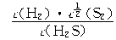,在985℃时H₂S的转化率为40%,即剩余0.6cmol·L⁻¹的H₂S,生成0.4cmol·L⁻¹的H₂、0.2cmol·L⁻¹的S₂,将数据代入平衡常数的计算公式,进行计算即可。因为温度升高,反应速率加快,达到平衡的时间缩短,所以曲线b向着曲线a逼近。
②反应池中反应物的流向采用气、液逆流方式,目的是为了增大反应物的接触面积,加快反应速率,使反应更充分。反应池中通入H₂S、FeCl₃溶液后生成了硫沉淀,所以在沉淀池中发生了氧化还原反应:H₂S+2FeCl₃2FeCl₂+S↓+2HCl。反应后的溶液进入电解池后生成了Fe³⁺和H₂,说明溶液中Fe²⁺被氧化为Fe³⁺,H⁺被还原为H₂,所以电解总反应的离子方程式为2Fe²⁺+2H⁺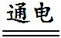2Fe³⁺+
H₂↑。
答案:(1)①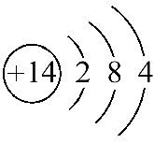 ②b、e
(2)① 温度升高,反应速率加快,达到平衡所需的时间缩短(或其他合理答案)
②增大反应物接触面积,使反应更充分
H₂S+2FeCl₃2FeCl₂+S↓+2HCl
2Fe²⁺+2H⁺2Fe³⁺+H₂↑
关闭Word文档返回原板块。

